Школьный музей открыт для всех желающих. 12 марта его посетителями стали воспитанники детского сада №35 г. Костромы.

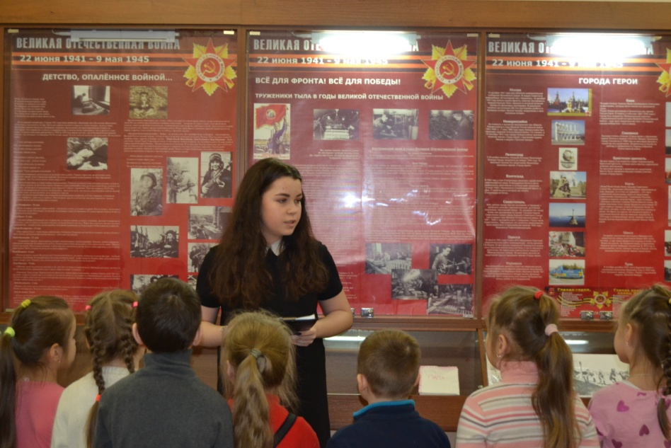Экскурсию для них проводила Дарья Дубова, учащаяся 8б класса, член лекторской группы музея. Дарья сумела организовать группу и заинтересовать детей своим рассказом.

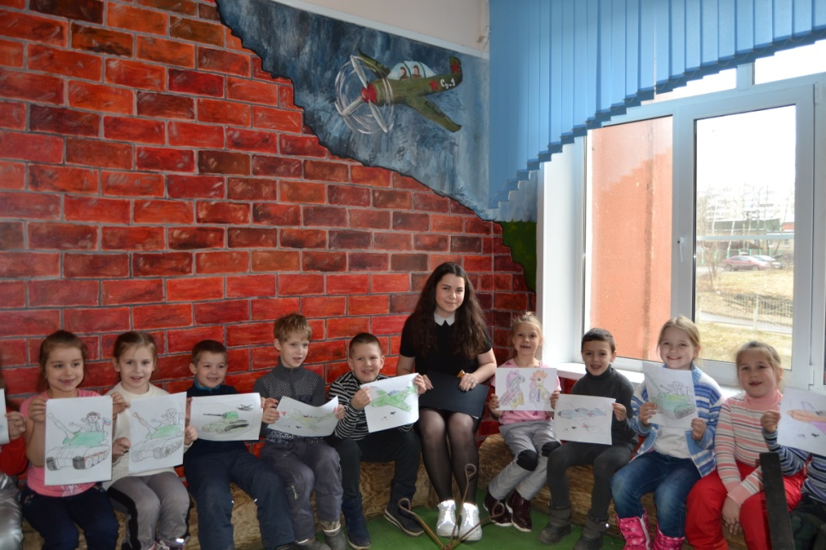 Маленькие слушатели задавали вопросы и отвечали на них в конце экскурсии. На память о нашей встрече ребята оставили свои рисунки на тему войны.

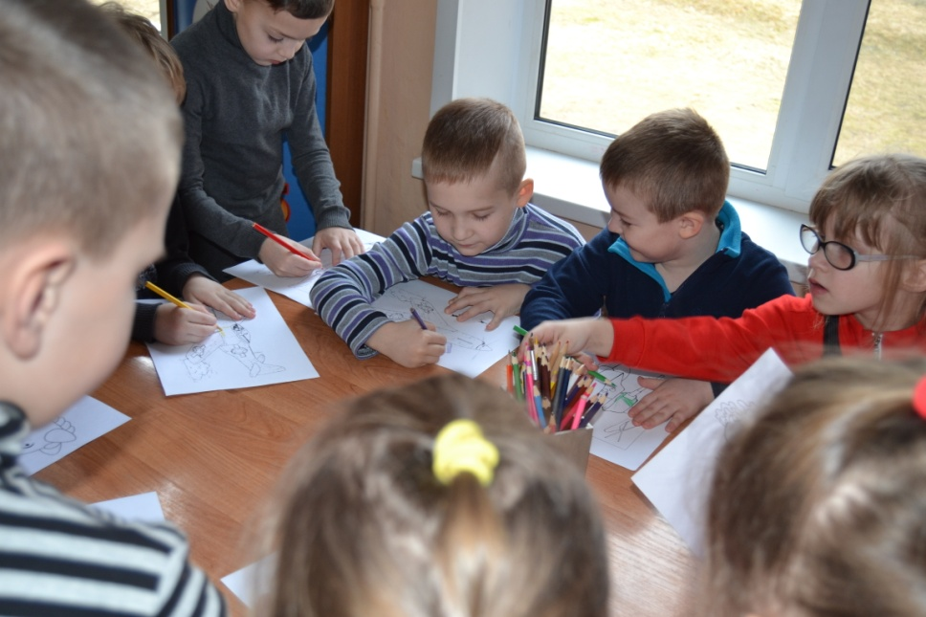

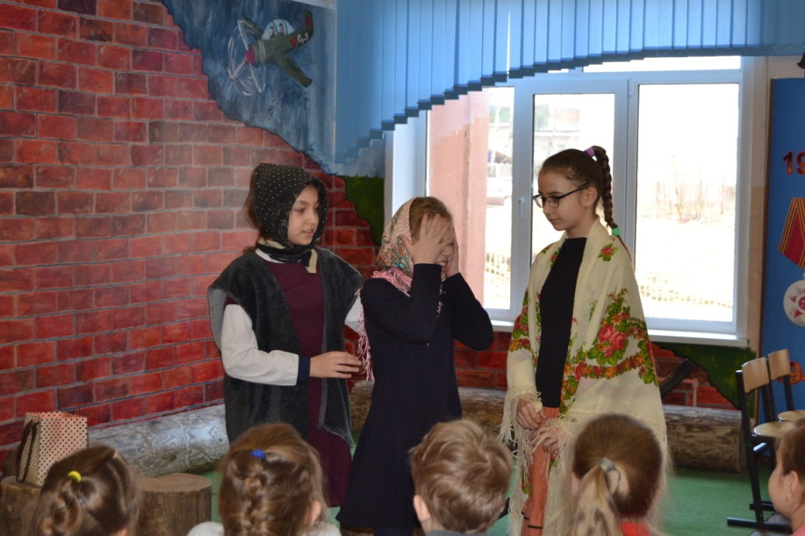 Девочки из школьной театральной студии «Вдохновение» показали детям сценку о жизни детей во время войны.